【事事关心】
美好心愿 美好祝福（图/文）
陈武光
（2012年11月12日）

为庆祝中国共产党第十八次全国代表大会胜利召开，中国邮政于2012年11月8日发行了《中国共产党第十八次全国代表大会》纪念封1枚，纪念邮票一套2枚，小型张1枚。胡锦涛总书记专门为纪念封题词：中国共产党第十八次全国代表大会。
学友特快寄来《中国共产党第十八次全国代表大会》纪念封纪念邮票一套，挂网分享，美好心愿，美好祝福。
注：图片6幅见以下诸页。

—1—


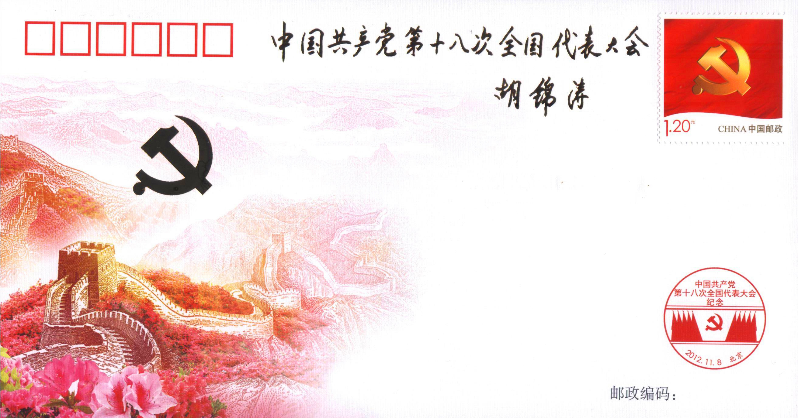
纪念封

—2—
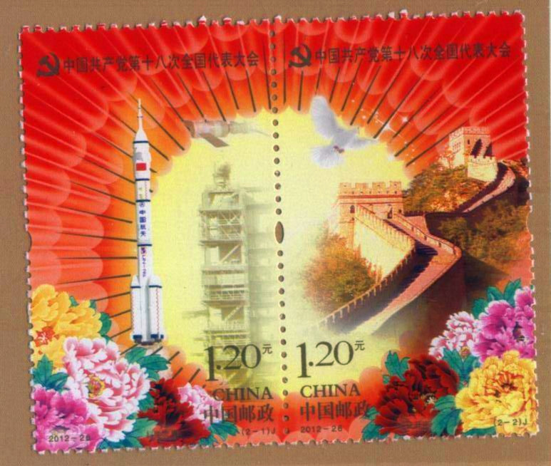
纪念邮票一套2枚：科学发展（左）、继往开来（右）

—3—
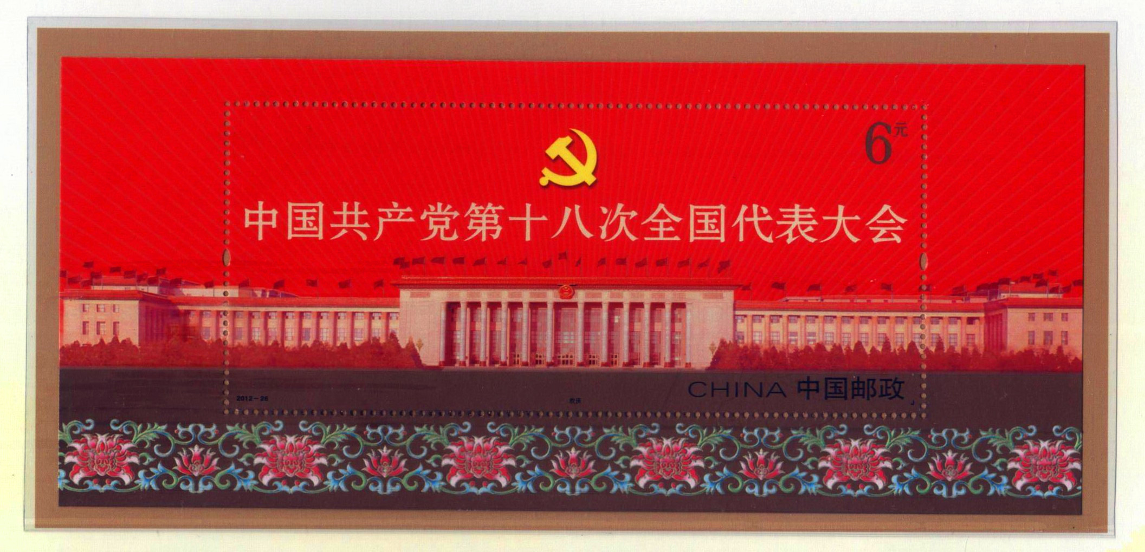
小型张：欢庆

—4—
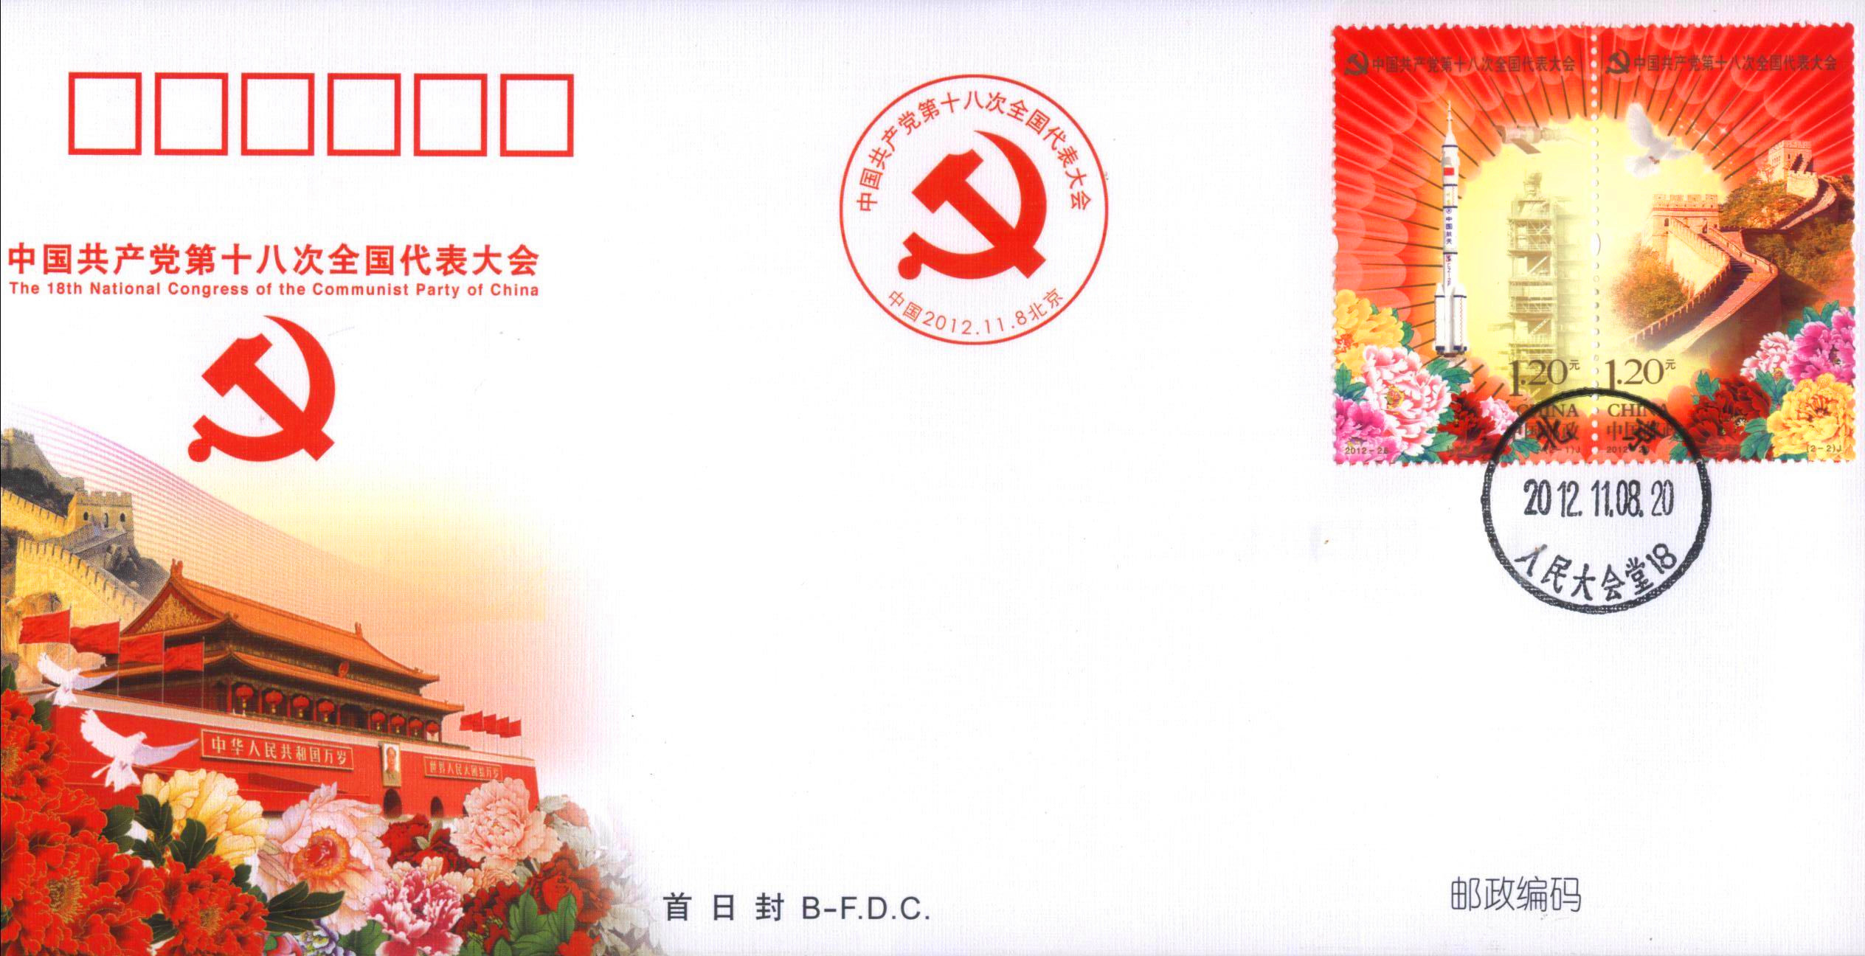

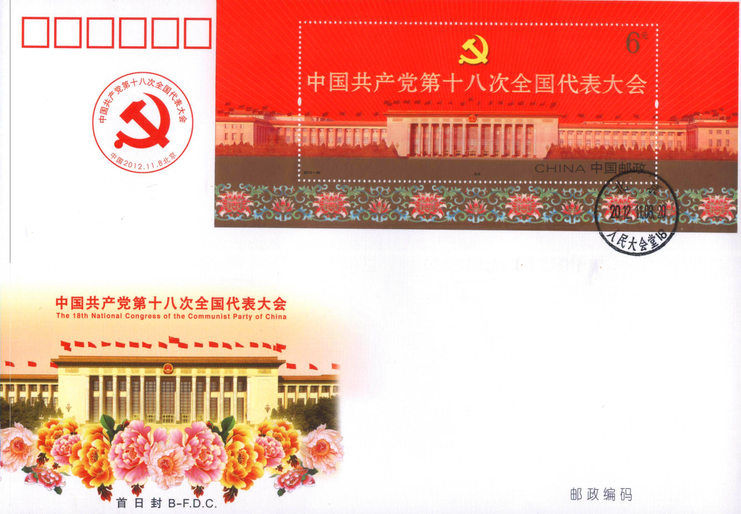
首日封
（注：网站刊发时间：2012年11月13日。）
—5—

